Выучить с детьми
Пальчиковая гимнастика «Солдаты»
Цель: развитие мелкой моторики рук, памяти и связной речи детей.
Мы солдаты, мы солдаты, бодрым шагом мы идем.
(пальцы «маршируют» по столу.)
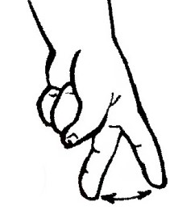
В нашу армию, ребята, просто так не попадешь.
(пальцы сжаты в кулак, указательный вверх и покачивается влево-вправо.)
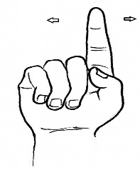
Нужно быть умелыми, сильными и смелыми,
(Ладонь вверх, пальцы сжимаются в кулак и разжимаются)
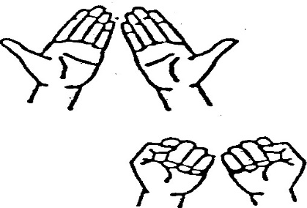
Дети четко проговаривают слова согласовывая с движениями пальцев рук.
Пальчиковая гимнастика «Наша армия»
Цель: развитие мелкой моторики рук, памяти и связной речи детей.
Аты — баты, аты — баты!
На парад идут солдаты!
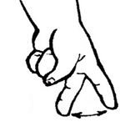
Вот идут танкисты,
Потом артиллеристы,
А потом пехота –
Рота за ротой.
(поочерёдно «шагают» пальцами правой и левой руки)

Выучить с детьми стихотворение «Была война…» (Татьяна Шапиро)
Была война.
И гибли люди.
И шёл за Родину солдат.
Он воевал.
И был он храбрым.
И бил фашистов всех подряд.
И так дошёл он до Берлина.
Четыре года воевал.
Чтоб я о бабушкином папе
Всем в День Победы
Рассказал.

Прочитать детям стихотворение и побеседовать по содержанию
«Почему, дедуля, у тебя слеза?» (Н. Майданик)

– Почему, дедуля, у тебя слеза?
Почему, дедуля, прячешь ты глаза?
Кто тебя обидел, можешь рассказать?
За тебя я буду драться, воевать!

– Внучек ты мой милый, нет, не плачу я,
Просто вспоминаю о былых боях,
Был, когда я молод, Родину любил
И врагов, проклятых под Москвою бил!

Там друзей военных много полегло,
Вспоминать об этом сердцу тяжело!
И Победу в Мае встретили не все,
Там лежать остались в утренней росе!

Так живи, мой внучек, и войны не знай,
Каждый год с Победой пусть приходит Май!
Улыбайся солнцу, весело играй,
Но что было с нами, ты не забывай!

Вопросы к детям по содержанию:
- Почему у дедушки были слезы на глазах?
- О чем дедушка рассказал внуку?
- О чем попросил не забывать дедушка внука?

